SVĚTOVÝ OCEÁN
Mgr. Nela Macháčková
zeměpis 6.B, 6.C, 6.D

SVĚTOVÝ OCEÁN
Přečtěte si výklad a následně si do sešitů přepište/vlepte zápisy (celkem 3 zápisy).
Oceány se budeme zabývat ještě příští týden.

VÝKLAD 1
I v tomto souboru ponechám mapu, abyste se na ni při výkladu mohli podívat a uvědomit si rozložení oceánů.
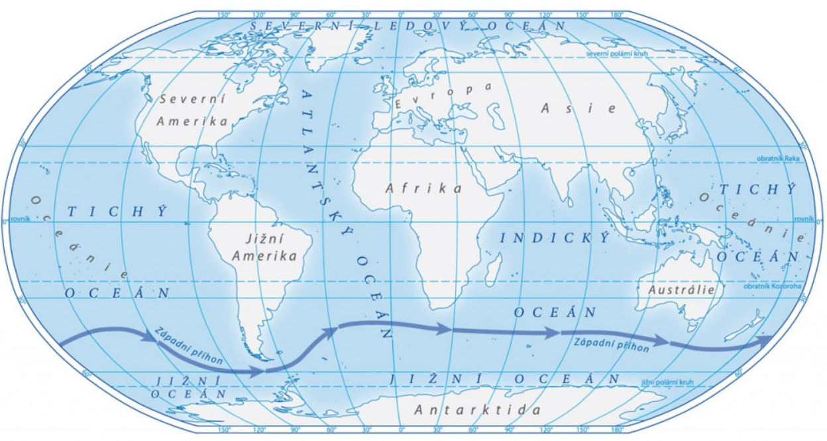

Minule jsme si povídali o Tichém a Atlantském oceánu. Kdo si vzpomene, kterému z nich se přezdívá Pacifik a proč? Ve kterém oceánu bychom hledali Golfský proud a čím je významný?
Jelikož už oceány znáte, nebude pro vás těžké odhadnout, kterými se budeme zabývat dnes.
Nejdříve se vrhneme na Indický oceán. Svou velikostí má hodně blízko k Atlantiku, avšak je o 8 miliónů km² menší. Když se podíváte pečlivě na mapu, určitě budete všichni schopni mi říci, mezi kterými světadíly se nachází. Indický oceán je obklopen Afrikou, Asií a Austrálií.
Indický oceán je nejteplejším oceánem ze všech. Ptáte se, proč tomu tak je? Souvisí to s jeho polohou. Opět se zadívejte na mapu. Tichý i Atlantský oceán se dotýkají jak jižního, tak i severního pólu. Avšak Indický oceán je ze severu "blokován" Asií. Je tedy celkově posunut více na jih. Tím ale mé zdůvodnění nekončí. Opět se podívejte na mapu a najděte si rovník. Nyní už tušíte? Většina Indického oceánu se rozkládá okolo rovníku a vy již víte, že okolo rovníku se nám nachází jaký podnebný pás? ANO! Je to tropický podnebný pás. Vy už i moc dobře víte, že tropický pás je nejteplejším podnebným pásem vůbec. A to je, dámy a pánové, důvod, proč je v Indickém oceánu voda nejteplejší. Až tedy v zimě budete chtít jet za mořem, Indický oceán pro vás bude tou pravou destinací s největším výběrem.
V Indickém oceánu se nachází největší ostrov patřící Africe. Napovím vám. Určitě všichni znáte animovaný film o čtveřici kamarádů - zebra, lev, žirafa a hrošice. Ano, je to Madagaskar. Dalším velmi známým ostrovem je Srí Lanka (která je známá i pod značením Cejlon) nebo např. celá Indonésie.
V Indickém oceánu se nachází velké množství korálových ostrovů. Co to jsou koráli, již víte. Život korálů je podmíněn 2 faktory. Pro svůj život potřebují teplou (Indický oceán je proto ideální) a čistou vodu. Korálovému ostrovu se říká Atol (oblíbená otázka z křížovek). Většinou koráli vznikají kolem sopečného kuželu, který ční nad hladinu. Ten se může pohybem litosférických desek zbortit a na hladině zůstane pouze kruh vytvoření z korálů. Hezkou animaci vzniku korálového ostrovu najdete na tomto odkazu: https://cs.wikipedia.org/wiki/Atol#/media/Soubor:Coral_atoll_formation_animation.gif.

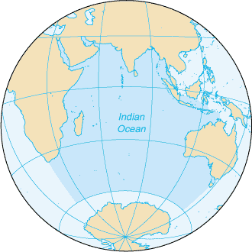
ZÁPIS DO SEŠITŮ:

INDICKÝ OCEÁN
- nejteplejší oceán
- ostrovy: Madagaskar, Srí Lanka (Cejlon), Indonésie,…
- velké množství korálových ostrovů

VÝKLAD 2
Zbývají 2 oceány, které se rozprostírají kolem pólů. Ne severu leží Severní ledový oceán a na jihu Jižní oceán.
Severní ledový oceán je nejmenším oceánem. Jak již víte, a jak název napovídá, rozkládá se kolem severního pólu. Této oblasti se říká Arktida. Když se podíváte na mapu (viz níže v zápisu), je ohraničen severními částmi Evropy, Asie a Ameriky. Jakožto hraniční bod můžeme označit i Grónsko. Grónsko je nejvýznamnějším ostrovem v tomto oceánu (do kterého dalšího oceánu Grónsko spadá?). Mezi známé souostroví patří Špicberky (známe i pod označením Svalbard) či Severní země.
V tomto oceánu je hladina trvale zamrzlá. Proto zde plují speciální lodě - ledoborce (boří/proráží ledy).

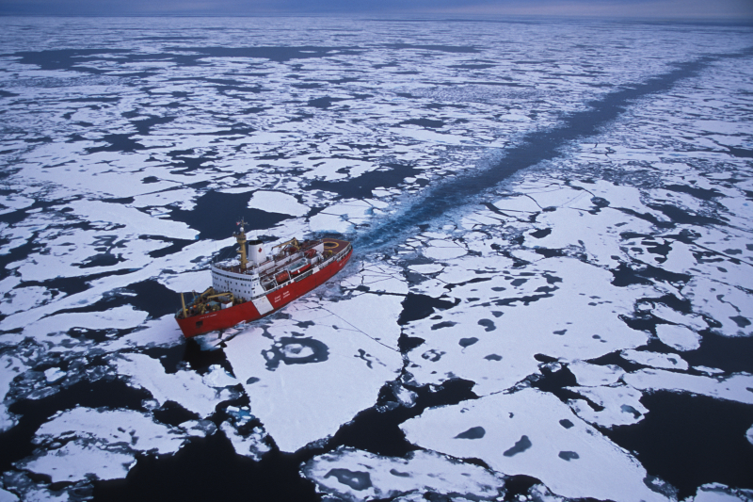

Pokud jste byli pozorní, víte, který oceán zbývá. Kolem jižního pólu se rozkládá, zcela nečekaně, Jižní oceán. Pokud půjdete za svými rodiči, s největší pravděpodobností by vám řekli, že žádný Jižní oceán neexistuje, že se o něm ve škole neučili. Je to tak, opravdu se o něm nemohli učit, jelikož tento oceán byl vymezen až v roce 2000. Proč to vědci učinili a chtěli nám poplést hlavu dalším oceánem? Povšimli si, že kolem Antarktidy se pohybuje proud kolem dokola, a proto tento "prstenec" kolem Antarktidy oddělili od ostatních 3 oceánů (kdo mi schopen říci, o kterých oceánech mluvím?) a "vytvořili" tak oceán nový.

Správně jste si povšimli, že jsem neuváděla žádné živočichy či bližší informace o Arktidě a Antarktidě. Příští týden si zopakujete oceány, doporučím vám nějakého dokumenty a následně se vrhneme na polární oblasti, kde se dozvíte více.

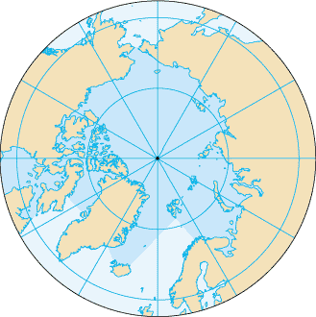

ZÁPIS DO SEŠITŮ:

SEVERNÍ LEDOVÝ OCEÁN
- rozkládá se kolem severního pólu – Arktida
- ostrovy: Grónsko, Severní země, Špicberky
- ledoborec - loď sloužící k plavbě na zmrzlých mořích

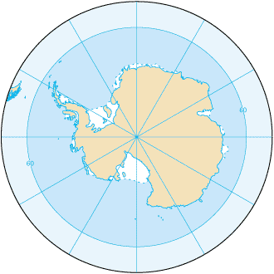

ZÁPIS DO SEŠITŮ:

JIŽNÍ OCEÁN
- rozkládá se kolem jižního pólu - Antarktidy
- vymezen v roce 2000

